**2019년 신입사원 채용 2019-04-02**

**오뚜기물류서비스(주) 2019년 신입사원 채용**

1. **채용부문**

|  |  |  |  |  |  |
| --- | --- | --- | --- | --- | --- |
| **채용부문** | **근무지** | **학력** | **우대전공** | **우대사항** | **인원** |
| 회계관리 | 경기도 용인시 | 대졸 | • 상경계열 | • 회계, 물류관련 자격증 소지자  • 회계, 물류관련 경력 소지자  • 외국어 우수자 우대  ※ 최근 2년 이내 성적표만 유효 | 0명 |

※ 공통지원자격

• 병역필 또는 면제로 해외여행에 결격사유가 없는 자

※ 오뚜기물류서비스가 채용하고자 하는 인재

• 기본과 원칙에 충실한 인재로서 조직과 가정에서 절약정신을 실천하는 인재

• 부모와 윗사람을 공경하고, 타인을 배려하는 예의범절을 갖춘 인재

• 법규를 준수하고 올바른 행동으로 솔선수범하는 인재

**2. 지원서 접수 방법**

가. 방법 : 우편접수 및 E-mail접수 (방문접수 가능)

나. 기간 : ~4월 9일 23:59도착분 까지

▸**접수 시 제출해야 할 서류(E-mail 접수 시 스캔하여 파일로 첨부)**

① 입사지원서(당사 홈페이지에서 양식 다운로드)**→자필로 기재**

② 최종학교 졸업증명서 및 성적증명서

③ 어학성적표사본, 자격증사본(소지자에 한함)

* 스캔파일 첨부시 각각의 서류를 하나의 파일로 스캔하여 등록하거나(권장),

여러 개의 파일일 경우 압축하여 첨부하여 주시기 바랍니다.

※ 우편 및 방문 제출처 : [17089] 경기도 용인시 기흥구 중부대로 874번길 3, 2층 경영지원실

※ E-mail제출처 : grryu@ols.co.kr

▸**약도**

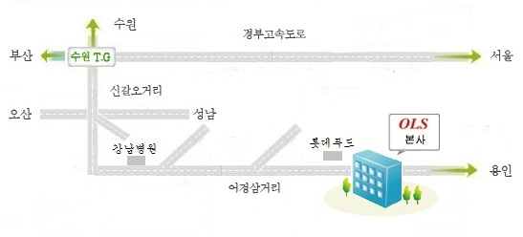

**3. 전형절차**

가. 서류전형 → 인,적성 및 직무능력검사 → 면접전형

나. 서류전형 합격자 발표 : 4월 중순 예정

※각 전형별 자세한 일정은 추후 E-mail을 통해 별도로 안내합니다.

**4. 기 타**

가. 보훈대상자와 장애인은 국가관련법에 의거 우대합니다.

나. 회사 홈페이지 www.ols.co.kr

다. 제출된 서류는 합격자 발표일 이후 14일 이내에 반환 청구 할 수 있습니다.

라. 합격자 발표 및 면접전형 일정은 개별통보 합니다.

마. 문의처 : 오뚜기물류서비스(주) 경영지원실( ☎031-284-4568)

